OGRES NOVADA PAŠVALDĪBAS AĢENTŪRA „DZIEDNĪCA”
2011. GADA

PUBLISKAIS PĀRSKATS
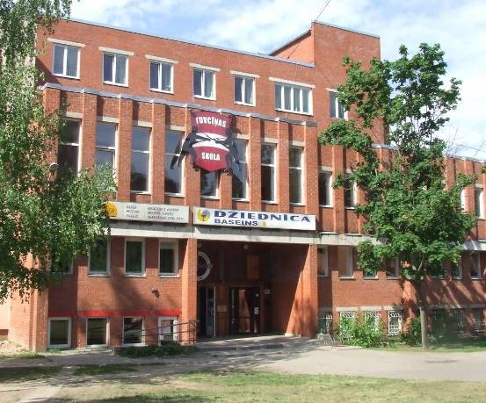

Satura rādītājs

Ziņas par PA „ Dziednīcu”...........................................................................................3
Pašvaldības aģentūra „ Dziednīca”...............................................................................4
PA „ Dziednīca struktūra..............................................................................................4
Aģentūras funkcijas......................................................................................................4
Aģentūras pamatbudžeta iepriekšējo gadu un kārtējā gada ieņēmumi un izdevumi....5
Iekšējās kontroles sistēma.............................................................................................6
Neatkarīga revidenta atzinums......................................................................................7
Valsts kontroles revīzijas atzinums un PA „ Dziednīca” rīcības plāns konstatēto
trūkumu novēršanai......................................................................................................9
Aģentūras projekti.........................................................................................................9
Pasākumi vadības darba pilnveidošanā.........................................................................9
Sabiedrības informēšana...............................................................................................9
Prognozes un plāni 2012. gadam..................................................................................9

Ziņas par PA „Dziednīcu”

Aģentūras nosaukums: Ogres novada PA „ Dziednīca”
Juridiskā adrese: Meža pr.9, Ogre, Ogres novads, LV – 5001
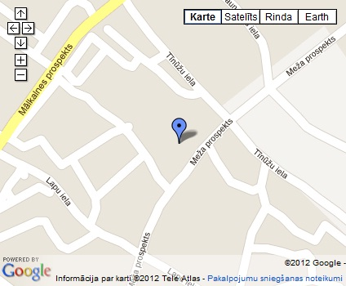

Nodokļu maksātāja reģistrācijas numurs: 90001496350
PA „ Dziednīca” direktors: Jānis Meijers
Strādājošo skaits PA „ Dziednīca: oktobris – maijs 34 strādājošie, jūnijs – septembris 24 strādājošie.

Pašvaldības aģentūra „ Dziednīca”

Ogres novada pašvaldības aģentūra “Dziednīca” (turpmāk – Aģentūra) ir Ogres novada domes izveidota ārstniecības iestāde (kods 7402-00010), kura īsteno Pašvaldības uzdevumu rūpēties par iedzīvotāju ārstniecisko un sociālo rehabilitāciju, nodrošinot veselības aprūpes pieejamību Ogres novadā un veicinot iedzīvotāju veselīgu dzīvesveidu (Ogres novada domes 16.12.2010. saistošie noteikumi Nr.53/2010 (protokols Nr.14; 32.§) redakcijā).
Aģentūra ir reorganizētās Ogres pilsētas pašvaldības bezpeļņas organizācijas Pašvaldības uzņēmuma „Medicīniskās aprūpes doktorāts “Dziednīca”” saistību un tiesību pārņēmēja. Aģentūra darbojas saskaņā ar „Publisko aģentūru likumu”, likumu „Par pašvaldībām”, Ministru Kabineta noteikumiem, aģentūras nolikumu, pašvaldības lēmumiem un citiem normatīvajiem dokumentiem.
Aģentūras pilns nosaukums ir – Ogres novada pašvaldības aģentūra „Dziednīca”. Aģentūras saīsinātais nosaukums ir - "P/a "Dziednīca”. Aģentūra ir juridiska persona, tai ir zīmogs ar pilnu tās nosaukumu, pastāvīga bilance, konti bankās un simbolika. Aģentūru izveido, reorganizē un likvidē Ogres novada dome.

Aģentūras struktūra

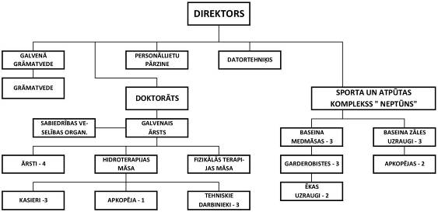

Aģentūras funkcijas

Pārskata gadā Aģentūra veica šādas funkcijas:
- nodrošināja iedzīvotāju medicīnisko aprūpi, atbilstoši LR MK apstiprinātai veselības aprūpes bāzes programmai un līgumam ar Nacionālo veselības dienestu (NVD);
- sniedza baseina, saunas, tvaika pirts, infrasarkanās staru kabīnes pakalpojumus un peldēt apmācības pakalpojumus;
- sniedza konsultācijas, ieteikumus un citu palīdzību ieinteresētajām personām un institūcijām konkrētu medicīnisku, rehabilitācijas un atpūtas organizēšanas jautājumu risināšanā bērniem, pusaudžiem un pieaugušajiem;
- Racionāli apsaimniekoja aģentūras valdījumā nodoto pašvaldības īpašumu.

Aģentūras pamatbudžeta iepriekšējo gadu un kārtējā gada ieņēmumi un izdevumi

Aģentūras finanšu līdzekļus veido:
- Aģentūras valdījumā nošķirtā pašvaldības manta;
- Domes piešķirtais budžeta finansējums;
- Pašu ieņēmumi no sniegtajiem maksas pakalpojumiem un telpu nomas;
- Ieņēmumi no valsts vai pašvaldību pasūtījumiem.

Aģentūras 2009.gada budžeta rādītāji:

Ieņēmumi 2009.gadā bija Ls307781(plānots Ls 298773)
Izdevumi 2009. gadā bija Ls276406(plānots Ls 343513)

Aģentūras 2010. gada budžeta rādītāji:

Ieņēmumi 2010.gadā bija Ls290936(plānots Ls 273842)
Izdevumi 2010. gadā bija Ls261893(plānots Ls 349957)

Aģentūras 2011. gada budžeta rādītāji:

Ieņēmumi 2011.gadā bija Ls240242 (plānots Ls 210830)
Izdevumi 2011. gadā bija Ls286865 (plānots Ls 315988)

Budžeta ieņēmumi kārtējā gadā veidojās :
- Domes finansējuma apsaimniekošanai – Ls 19900;
- Ieņēmumiem no baseina izmantošanas skolām – Ls 43480;
- Valsts budžeta transfertiem (Nacionālais veselības dienests) – Ls 43046;
- Maksas pakalpojumiemun citiem pašu ieņēmumiem – Ls 133816;
- t.sk ieņēmumi par telpu nomu – Ls 22762;
- komunālie pakalpojumi - Ls 9312;
- procentu ieņēmumi par depozītiem un kontu atlikumiem - Ls 456;
- garāžu nomas - Ls 594;
- med.pakalpojumi - Ls 32350, (apkalpoti iedzīvotāji kopā -13688);
- baseina ieņēmumi - Ls 67993, (apkalpoti iedzīvotāji kopā- 40322);
- Ieņēmumi no dušām un saunas– Ls 349.

Ieņēmumu plāns pārskata gadā ir pārpildīts par 14 %, jeb Ls 29412

Galvenie Aģentūras izdevumi pārskata gadā:
- Darba samaksa – 118732,-
- Sociālās iemaksas – 25719,-
- Preces un pakalpojumi – 125064,-
- Pamatlīdzekļi un nemateriālie ieguldījumi 17350,-
Aģentūras izdevumi, salīdzinot ar sākotnēji plānotajiem, pārskata gadā ir samazināti par 9,2 %, jeb Ls 29123
Iekšējās kontroles sistēma

Aģentūras iekšējās kontroles sistēma ir izveidota un funkcionē saskaņā ar izstrādāto grāmatvedības uzskaites kārtību, kas nodrošina aģentūras līdzekļu racionālu izmantošanu, saglabāšanu un izlietošanu, saimnieciskās darbības atbilstību likumdošanai un aģentūras nolikuma nosacījumiem. Aģentūras iekšējās kontroles sistēmas pareizību un atbilstību normatīvo aktu prasībām vērtē novada domes iekšējais auditors. Grāmatvedības uzskaites un finanšu pārskata sagatavošanas atbilstību vērtē Zvērināts revidents.
Neatkarīga revidenta atzinums

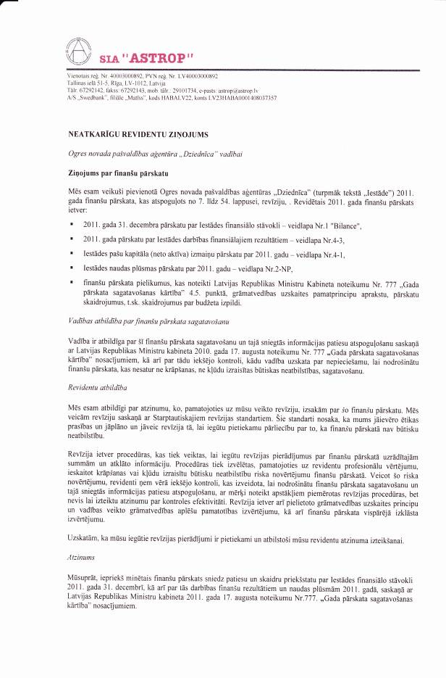
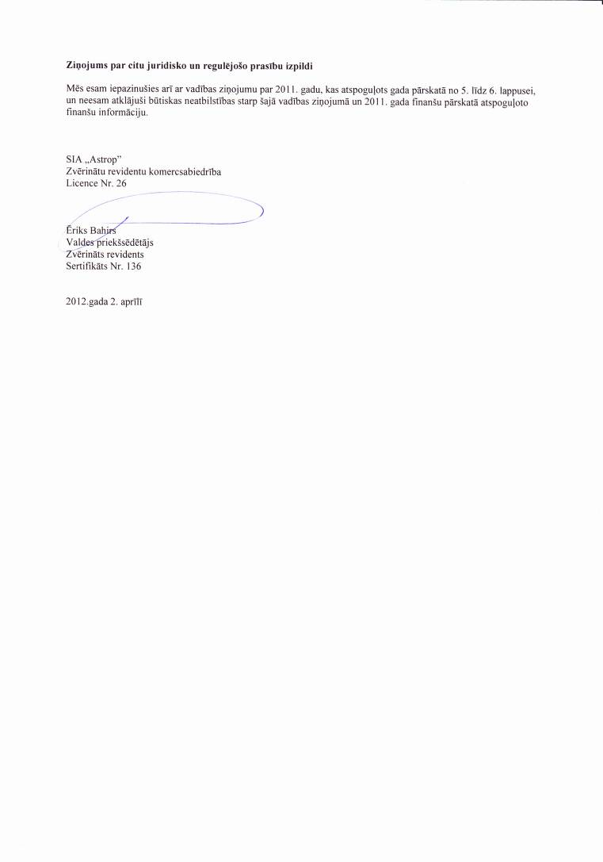
Valsts kontroles revīzijas atzinums un PA „ Dziednīca” rīcības plāns konstatēto trūkumu novēršanai

Latvijas Republikas Valsts kontrole veica revīziju PA „ Dziednīca”. Revīzija veikta ar mērķi iegūt pārliecību par Ogres novada pašvaldības izveidoto aģentūru darbības efektivitāti, ekonomiskumu un atbilstību normatīvo aktu prasībām, nodrošinot pašvaldības autonomo funkciju realizāciju laika posmā no 2009. gada janvāra līdz 2011. gada 30. jūnijam.
Revīzijas ziņojuma teksts ir pieejams Valsts kontroles mājas lapā www.lrvk.gov.lv.
Ogres novada pašvaldība ir izdevusi rīkojumu 25.05.2012. Nr.85 –S par Valsts Kontroles Revīzijas ieteikumu revīzijas lietā ieviešanas kārtību..

Aģentūras projekti

Aģentūra sadarbībā ar Ogres novada pašvaldību ir iesaistījusies un šobrīd realizē šādus projektus:
- „Ģimenes ārstu prakšu attīstība Ogres novada pašvaldības aģentūrā „Dziednīca””. Projekts tiek īstenots sadarbībā ar Eiropas Reģionālās attīstības fonda līdzfinansējumu un tā mērķis ir sakārtot ambulatorās veselības aprūpes pakalpojumu sniedzēju infrastruktūru ( veicot ģimenes ārstu kabinetu renovāciju), uzlabojot ģimenes ārstu pieejamību pašvaldības teritorijās, tādejādi materiāltehniski nodrošinot un pilnveidojot primārās veselības aprūpes sniedzēju tīklu. Plānotais kopējais projekta īstenošanas ilgums ir 10 mēnešus no 2012.gada janvāra līdz oktobrim.

- Projekts „ Energoefektivitātes paaugstināšana novada pašvaldības ēkā”, kura mērķis ir oglekļa dioksīda emisiju samazināšana, samazinot siltumenerģijas patēriņu Latvijas Republikas pašvaldību sabiedriskajās ēkās un ēkās, kas nepieciešamas pašvaldību autonomo funkciju nodrošināšanai. Projekta laikā tiks renovēts ēkas ar peldbaseinu, jumtu un inženiertīklu ar ventilācijas sistēmu izveidi un siltuma atgūšanas ierīkošanu no kanalizācijas sistēmas. Šī projekta realizācija dos iespēju samazināt ēkas uzturēšanas izmaksas, jo sevišķi samazinot apkures patēriņu.

Pasākumi vadības darba pilnveidošanā

Pārskata beigās aģentūrā strādāja 36 darbinieki, no tiem 12 ar augstāko izglītību. Pārskata periodā aģentūras darbinieki piedalījās dažādos semināros, kvalifikācijas celšanas kursos.

Sabiedrības informēšana

Iedzīvotāju informēšanai Aģentūra uztur un pilnveido mājas lapu www.dziednica.lv. Savukārt, laikrakstā „Ogrēnietis” un portālā ogresfakti.lv tiek nodrošināta jaunākā informācija par baseina un medicīnas pakalpojumiem. Tāpat 2011./2012. gadā informācija par Aģentūras darbību ir pieejamība Latvijas medicīnas portālā www.medicine.lv kā arī telefona 1188 uzziņās.

Prognozes un plāni 2012. gadam

2011. gads pierādīja, ka Aģentūra ir novada iedzīvotāju apkalpojošās sfēras neatņemama sastāvdaļa. Par to liecina baseina apmeklētāju skaita pieaugums.
Palielinājies arī to apmeklētāju un pacientu skaits, kuriemsaistošie noteikumiparedz dažādas atlaides (maznodrošināto iedzīvotāju grupas, invalīdi, represētie u.c.).Ogres novada domes 16.12.2010. saistošie noteikumi Nr.53/2010 (protokols Nr.14; 32.§) redakcijā).
2012. gadā tik realizēts projekts „Energoefektivitātes paaugstināšana Ogres novada PA „Dziednīca” ēkā”, kas paredz ēkas fasādes un jumtu siltināšanu, logu nomaiņu, pamatu siltināšanu, ventilācijas sistēmas pārbūvi, saules kolektora uzstādīšanu, siltummezgla rekonstrukciju, zibens aizsardzības izbūvi, elektroapgādes sistēmas renovāciju, apkures sistēmas renovāciju, siltuma atgūšanu no kanalizācijas sistēmas, kas ļaus samazināt ekspluatācijas izdevumus, kā arī turpināsies darbs pie automātiskās ugunsaizsardzības sistēmas izveides.
2012. gadā ir paredzēts pabeigt Eiropas reģionālās attīstības fonda finansēto projektu „Ģimenes ārstu prakšu attīstība Ogres novada PA „ Dziednīca””. Pašu spēkiem tiks veikta baseina dušu pārbūve, baseina filtru sistēmas skalošana un profilakse.
2012. gadā PA „ Dziednīca” darbu uzsāks sabiedrības veselības veicināšanas koordinators, kura uzdevums būs iesaistīt dažādas sabiedrības grupas dažādos veselību veicinošos pasākumos un aktivitātēs, kā arī organizēt seminārus, pasākumus, atbalsta un izglītojošās grupas, veselības grupas, sniegt informatīvi izglītojošus rakstus masu saziņas līdzekļos, kā arī sadarboties ar citām pašvaldības institūcijām un nevalstiskajām organizācijām.
2012. gadā aģentūrā tiks turpināts darbs pie tādu pasākumu ieviešanas, kas ļaus paaugstināt sniegto pakalpojumu kvalitāti, racionāli un efektīvi izmantot darba un materiālos resursus, samazināt izmaksas.

Jānis Meijers
Ogres novada pašvaldības aģentūras „ Dziednīca” direktors

